Государственное казенное общеобразовательное учреждение
Краснодарского края специальная (коррекционная)
школа-интернат ст-цы Крыловской

«Азбука дороги»

Внеклассное мероприятие для учащихся 2 класса

Подготовили:
Кащенко Л.В.

2017-2018 учебный год
ст-ца Крыловская
Внеклассное мероприятие по ПДД для учащихся начальных классов
«Азбука дороги»

Цель: Воспитание грамотного пешехода
Задачи:
- формировать представление школьников младшего возраста о правилах безопасного поведения на дороге;
- вырабатывать у учащихся навыки ответственности, дисциплинированности,
добиваться применения полученных теоретических знаний для выполнения практических задач;
-развивать у ребят координацию, внимание, наблюдательность, качества, необходимые для безопасного поведения на улице;
- воспитывать чувства ответственности у учащихся за личную безопасность, ценностного отношения к своему здоровью и жизни.

Оборудование: декорации: дома, деревья, бабочки, детский грибок с песочницей; дорожная разметка, модель светофора, песня «Правила дорожного движения» ; костюмы: «регулировщик», кошечка, медвежонок, зайчонок; палочка регулировщика, дорожные знаки, модели машин, пословицы, рисунки о ПДД, проектор, компьютер, доска, презентация «Азбука дорожных наук»;

Ход мероприятия
1.Орг. момент
- Сегодня у нас необычный урок. Мы вспомним законы улиц и дорог, а именно поговорим о Правилах Дорожного Движения.
2. Постановка целей урока:
-Для чего нам надо знать правила дорожного движения? (чтобы не попасть под машину, не погибнуть)
-Предлагаю разгадать кроссворд, ключевое слово в нем подскажет, для чего нужны ПДД? (слайды № 2-14)
Вопросы кроссворда
1) Как иначе называют пешеходный переход? (зебра)
2) Человек, который регулирует движение на перекрестке и дороге. (регулировщик)
3) Полосатая палка регулировщика. (жезл)
4) Как называется любая используемая для движения улица, проспект, включающая тротуары, обочины? (дорога)
5) Место пересечения дорог и улиц. (перекресток)
6) Чем освещают дороги автомобили? (фары)
7) Одно из средств регулирования дорожного движения. (светофор)
8) На какой сигнал светофора разрешено движение пешеходов и транспорта? (зеленый)
9) Часть дороги, предназначенная для движения пешеходов.(тротуар)
10) Место ожидания автобуса, троллейбуса, трамвая. (остановка)
11) Как одним словом назвать автомобиль, автобус, трамвай, троллейбус? (транспорт)
12) Человек, управляющий каким- либо транспортом. (водитель)
-Так для чего необходимо знать правила дорожного движения? (для нашей безопасности)
-Посмотрите, что может случиться с теми, кто не соблюдает ПДД! (слайды № 15-21).
-На уроке мы вспомним ПДД, дорожные знаки, станем участниками викторины, посоревнуемся между командами в решении непростых задач.
Звучит песня «Правила дорожного движения»
Учитель:
Станицу, в которой с тобой мы живём,
Можно по праву сравнить с букварём.
Азбукой улиц, проспектов, дорог.
Станица даёт нам всё время урок.
Вот она, азбука, - над мостовой.
Знаки развешаны вдоль мостовой.
Азбуку эту ты помни всегда,
Чтоб не случилась с тобою беда.
- Говорить сегодня мы будем на очень важную и значимую тему, тему безопасности на дороге!
3. Актуализация знаний
- Дорожных знаков много и все они делятся на группы. На какие группы разбиты дорожные знаки?
(Дети называют группы дорожных знаков: предупреждающие, знаки приоритета, запрещающие, предписывающие, информационно – указательные, знаки сервиса, знаки дополнительной информации; объясняют их значение и оформление. )
«Дорожные знаки»:
- Мы – хозяева дороги (говорит знак № 1)
И хотим здесь вам сказать: (говорит знак № 2)
Те, кто с нами крепко дружит, (говорит знак № 3)
Знают правила на «пять». (все вместе)

Тут вилка, тут ложка –
Подзаправимся немножко,
Накормили и собаку,
Говорим «Спасибо!» знаку.
(«Пункт питания») (демонстрирует знак)
Тут заправится машина:
Выпьет три ведра бензина.
Помоги машине каждой,
Если та страдает жаждой!
(«Автозаправочная станция») (демонстрирует знак)

Если вдруг в пути машина
Закапризничать решила,
Здесь машину нам исправят,
На колёса вмиг поставят.
(«Техническое обслуживание») (демонстрирует знак)

Ездят здесь одни машины,
Грозно их мелькают шины,
У тебя велосипед?
Значит – стоп! Дороги нет!
(«Движение на велосипедах запрещено») (демонстрирует знак)
Почему машины встали?
Почему проход закрыт?
Всю дорогу раскопали,
Даже тротуар закрыт.
Добавляет всем работы
Знак «Дорожные работы».
( «Дорожные работы») (демонстрирует знак)

Шоссе шуршало шинами,
Бегущими машинами,
Но возле школы сбавьте газ –
Здесь знак, водители, для вас.
И вы, увидев треугольник, тоже,
Ребята, будьте осторожны.
(« Дети») (демонстрирует знак)
Вот большой зелёный сквер.
А напротив буква «Р».
Не простая буква «Р»,
А в квадрате буква «Р».
Неужели возле сквера
«Р» нельзя произносить?
(«Место стоянки»)
(демонстрирует знак) (демонстрирует знак)

Замечательный знак –
Восклицательный знак!
Значит можно здесь кричать,
Петь, гулять, озорничать!
Если бегать босиком,
Если ехать – с ветерком!
Отвечают люди строго:
- Здесь опасная дорога.
Очень просит знак дорожный
Ехать тихо, осторожно.
(«Прочие опасности») (демонстрирует знак)
4. Повторение изученного
Выбегают кошечка, медвежонок, зайчонок.
Кошечка
Правила движения,
Все без исключения,
Знать должны зверюшки:
Медвежонок
Барсуки и хрюшки,
Пони и котята.
Зайчонок
Вам, ребята, тоже
Все их надо знать
Ученик
Зебра в Африке живет,
Полосата очень.
Воду пьет, траву жует,
Порезвиться хочет.
А на улице у нас,
Здесь у перекрестка,
Точно зебра в самый раз -
Переход в полоску.
Свет зеленый лучик шлет,
Он тебе как мама.
Взяв за ручку, проведет
По полоскам прямо.
Ученица
Подмигнул мне светофор:
-Проходи, ребёнок!
Ну, какой здесь будет спор?
Свет горит – зелёный!
Смело я иду, друзья,
Прямо по полоскам.
А машины все стоят-
Здесь, у перекрёстка!
Жёлтым светофор мигнул,
Фыркнули машины!
Я на тротуар шагнула –
Зашуршали шины.
Пешеходам красный цвет,
Значит – остановка,
Не беги, раз хода нет,
Даже, если ловкий.
Ученица
На улице нашей
Машины, машины,
Машины – малютки,
Машины большие.
Спешат грузовые,
Фырчат легковые.
Торопятся, мчатся,
Как будто живые.
У каждой машины
Дела и заботы.
Машины выходят
С утра на работу.
Эй, машины, полный ход!
Я примерный пешеход!
Торопиться не люблю
Вам дорогу уступлю.

5.Викторина «Пешеход на улице»
- По какой части улицы должны ходить пешеходы? (по тротуару)
- По какой стороне тротуара должны ходить пешеходы? (по правой)
- Почему надо придерживаться правой стороны? (чтобы не мешать движению пешеходов)
- Почему на улице нужно ходить только по тротуару? (за тротуаром начинается движение транспорта, пешеход на шоссе подвергается опасности )
- Где и как пешеходы обязаны переходить улицу? (по переходу, спокойным шагом)
- Что такое регулируемый перекресток? (это перекресток, на котором движение регулируется светофором или регулировщиком)
- Как надо переходить улицу на нерегулируемом перекрестке? (убедиться в безопасности, посмотрев налево и направо)
- Когда можно переходить улицу на регулируемых перекрестках? (при зеленом сигнале светофора или разрешающем сигнале регулировщика, убедившись, что машины остановились)
- Почему нельзя играть но проезжей части дороги? (это опасно для жизни )
- Где нужно ждать автобус, троллейбус? (на остановке)
- Как надо себя вести пассажиру в транспорте? (входить и выходить при полной остановке, разговаривать тихо, обязательно держаться за поручни, уступать место старшим)
- Молодцы, ребята! Вы хорошо знаете правила пешеходов.
6.Физминутка
-Поиграем в игру «Светофор» и отдохнем. Если я покажу красный круг, вы стоите молча. Если желтый круг, хлопаете в ладоши. А если зеленый, пошли на месте.

Давайте выясним, что нам разрешается, а что запрещается!
7. Игра «Запрещается – разрешается!»:
Дети читают стихи:
И проспекты, и бульвары –
Всюду улицы шумны,
Проходи по тротуару
Только с правой стороны!
Тут шалить, мешать народу
Все-ЗА-ПРЕ-ЩА-ЕТ-СЯ!
Быть примерным пешеходом
Все -РАЗРЕШАЕТСЯ

Если едешь ты в трамвае
И вокруг тебя народ,
Не толкаясь, не зевая,
Проходи скорей вперёд.
Ехать «зайцем», как известно,
Все-ЗА-ПРЕ-ЩА-ЕТ-СЯ!
Уступить старушке место
Все-РАЗРЕШАЕТСЯ.

Если ты гуляешь просто,
Всё равно вперёд гляди,
Через шумный перекрёсток
Осторожно проходи.
Переход при красном свете
Все-ЗА- ПРЕ- ЩА-ЕТ-СЯ!
При зелёном даже детям
Все-РАЗРЕШАЕТСЯ…

«Песенка о правилах»

Везде и всюду правила,
Их надо знать всегда:
Без них не выйдут в плаванье
Из гавани суда.
припев:
Как таблицу умноженья, как урок,
Помни правила движенья назубок!
Помни правила движенья,
Как таблицу умноженья,
Знай всегда их назубок.

Выходят в рейс по правилам
Полярник и пилот.
Свои имеют правила
Шофёр и пешеход.
припев:
По городу, по улице
Не ходят просто так:
Когда не знаешь правила,
Легко попасть впросак.
припев:
Всё время будь внимательным
И помни наперёд:
Свои имеют правила,
Свои имеют правила,
Свои имеют правила
Шофёр и пешеход!
припев:
Делаем ребятам
Предостережение:
Выучите срочно
Правила движения,
Чтоб не волновались
Каждый день родители,
Чтоб спокойно мчались
Улицей водители!
А теперь закрепим знания дорожных знаков конкурсом рисунков!

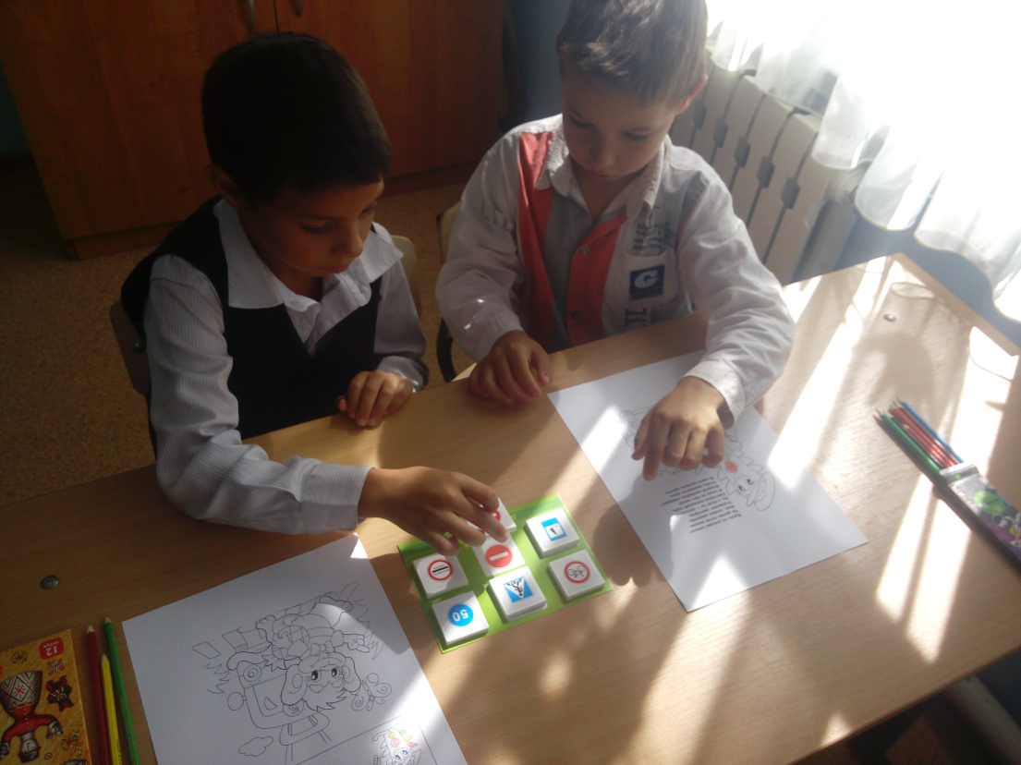

Итог занятия:
Учитель:
-Что такое тротуар?
-Что такое проезжая часть?
-Где нужно ходить пешеходам?
-Как нужно переходить улицу? Что такое перекрѐсток?
-Какое самое опасное место для пешехода? (Перекрѐсток)
-Какие сигналы светофора знаете?
-Ребята, наша школа находится на разном расстоянии от вашего дома. Есть улицы, освещенные светом, а есть улицы, где нет света, когда вы идёте в школу или из школы. Чтобы вам и водителю не портить настроение, нужно иметь опознавательные ленты приклейте их на ранец, одежду и водитель вас заметит издалека, и не будет неприятностей. А еще на память вам - памятка пешехода. Соблюдайте ПДД.
Рефлексия:
- В заключении нашего урока, ответьте на проблемный вопрос:
Я изучаю правила дорожного движения, чтобы…

Желаю вам удачи на дорогах.

Литература:
Журнал «Начальная школа» №3 1995 год.
Журнал «Классный руководитель» № 5, 2007 г.
Безопасность на дорогах: методические материалы к урокам по Правилам Дорожного Движения в начальной школе/ Под ред. И.Я. Шайдуллина, И.В. Маркеловой, Е.Н. Веприковой. – Казань: РИЦ «Школа», 2007 – 52 с.
Методическое пособие для педагогов детских дошкольных учреждение и образовательных учреждений «Ребёнок и дорога».

